Обернена розробка та аналіз ШПЗ
Лабораторна робота 1

Михайло Корешков, ФІ-81

1. Аналіз машинного коду hanoi.c

1.1. Windows x64
Налаштування змінних оточення для компіляції (на скріншоті параметр x86_arm, інші аналогічно). Тут стикнувся із тим, що все працювало дуже погано доки не задав явно версію build tools (-vcvars_ver=14.24)
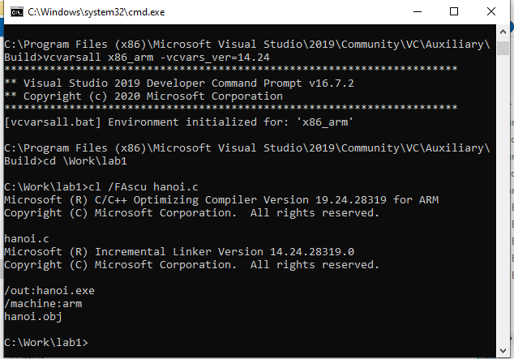
Отримано .cod файли для x86, x64, arm, arm64.

1.2. Linux
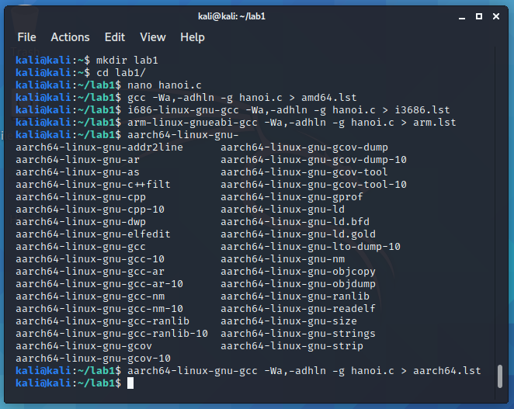
Встановив всі пакети. Підготував hanoi.c. Отримав лістінги для кожної архітектури (x64~amd64, x86~i686, arm, arm64~aarch64)

2. Алгоритм на графах - потоки в мережах
(8 варіант)

